Casos de Teste – Erros Encontrados no TCC
Kevin Vaz Franco

Local do perfil não atualizado - CT-001
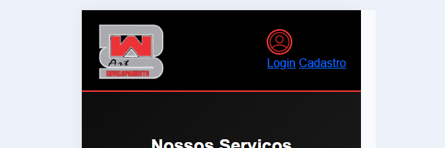
Objetivo: Corrigir o formato do círculo da foto de perfil na tela de login do cliente para que permaneça circular no modo mobile e os botões de login/cadastro e aparecer os botões de alterar página no topo da tela ao lado do perfil.
Dados de teste: Código -> telas -> Cliente -> principal.html.
Resultado esperado: Atualizar a foto de perfil deve aparecer em formato circular no mobile, sem deformação e os botões de login/cadastro devem estar aceitáveis à visão do usuário e aparecer os botões de alterar página no topo da página.
Status: Concluído

Foto de perfil e layout do cadastro - CT-002
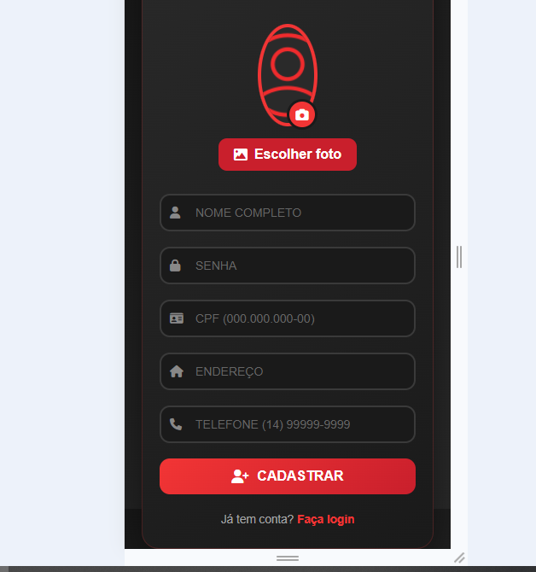
Objetivo: Corrigir a exibição da foto de perfil e o dimensionamento da tela de cadastro do cliente para que todo o conteúdo seja visível e o rodapé não seja coberto.
Dados de teste: Código -> telas -> Cliente -> CadastroCliente.html.
Resultado esperado: O círculo da foto deve aparecer corretamente, toda a área da tela deve ser exibida e o rodapé deve permanecer visível.
Status: Concluído
Menu de login não responsivo no mobile - CT-003
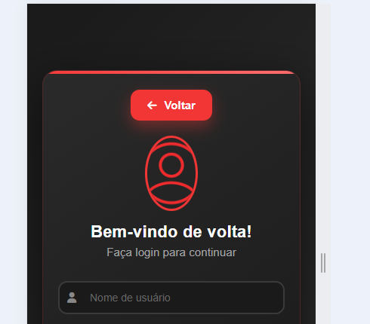
Objetivo: Corrigir o menu da área do cliente para permitir a navegação entre as páginas no modo mobile e melhorar a apresentação do perfil.
Dados de teste: Código -> telas -> Cliente -> loginClientes.html.
Resultado esperado: O menu deve aparecer no mobile, permitir a mudança de página e apresentar o perfil de forma adequada.
Status: Meio caminho andado (falta arrumar a tela ainda e o círculo do perfil no mobile)

Gerenciamento não responsivo para mobile - CT-004
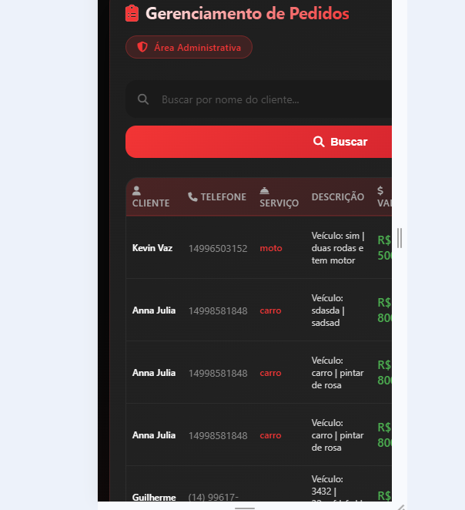
Objetivo: Corrigir o carregamento dos dados, a exibição da foto de perfil e os comandos do menu superior direito, garantindo que as funções possam ser acessadas.
Dados de teste: Código -> PHP -> telas -> Clientes -> ListarClientes.php.
Resultado esperado: Alterar a tela para ficar responsivo para mobile.
Status: Concluído

Calendário desorganizado no mobile - CT-005
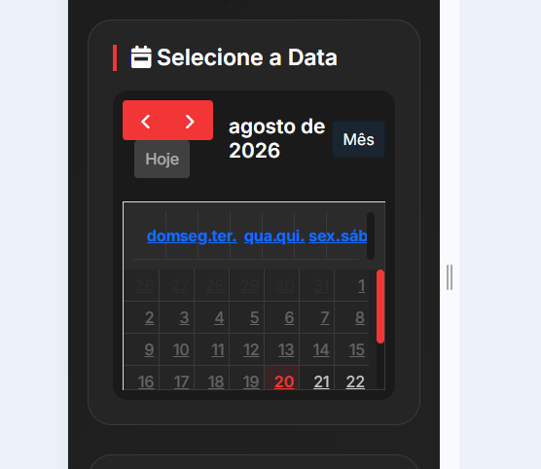
Objetivo: Ajustar o tamanho e a organização do calendário na versão mobile para melhorar a visualização dos dias da semana.
Dados de teste: Código -> telas -> Cliente -> contato.html.
Resultado esperado: O calendário deve ter tamanho adequado e os dias da semana devem ficar alinhados corretamente no mobile.
Status: Concluído
Área de serviço do administrador não funcional - CT-006
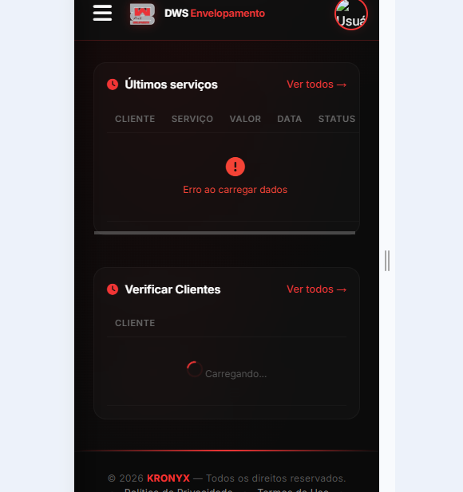
Objetivo: Atualizar a tela de serviço dos administradores para funcionar o carregamento da imagem do perfil, carregamento infinito da parte de clientes, erro ao carregar dados dos serviços e menu no canto superior direito sem funcionamento.
Dados de teste: Código -> telas -> ADM -> principalFUN.html.
Resultado esperado: Funcionar os dados e aparecer dentro dos cards que devem e perfil estar com foto aceitável e dar algum jeito naquele menu no canto.
Status: Em andamento (Kevin: arrumei a foto de perfil, e apenas isso).

Linha defeituosa da escrita - CT-007
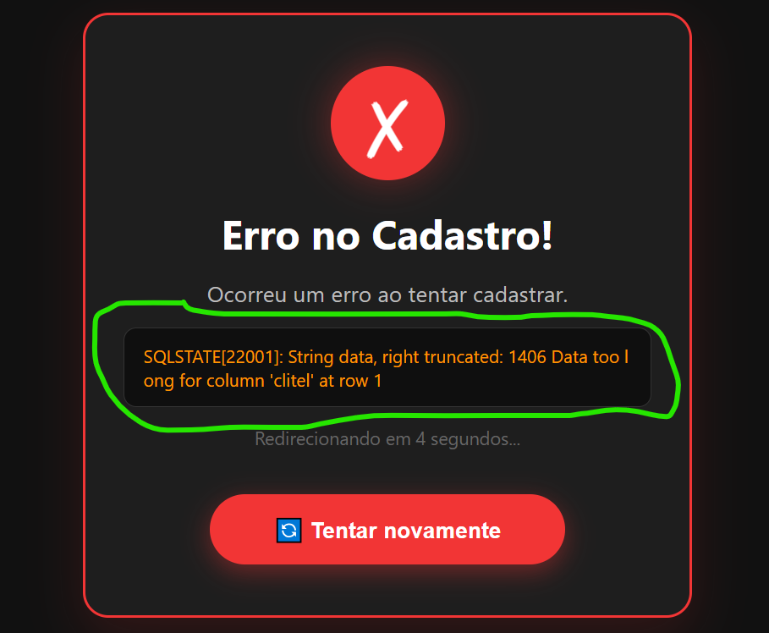
Objetivo: Atualizar a tela de “erro cadastro” de quando o usuário erra o formato certo do número do celular.
Dados de teste: Banco de Dados -> clientes -> clitel.
Resultado esperado: A tela deve aparecer com a parte escrita laranja com uma mensagem funcional e sem detalhes dos códigos.
Status: Não executado.

Tela de cadastro sem tratamento - CT-008
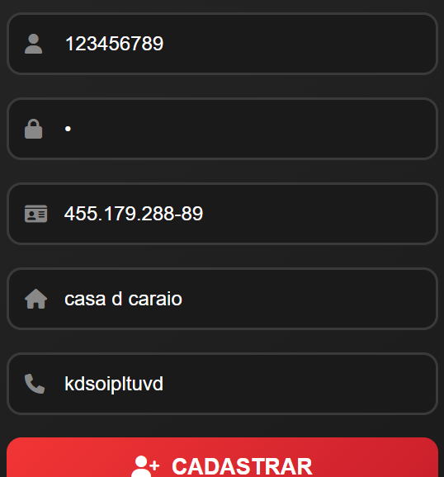
Objetivo: Modificar os campos de escrita pois a senha que passou é um ponto final (.), o nome é só números, a localização de onde mora pode ser qualquer coisa e o número de telefone só precisa ter 11 caracteres para cadastrar como um telefone funcional.
Dados de teste: Código -> PHP -> Clientes -> CadastroCliente.php.
Resultado esperado: Funcionar a tela de acordo com o senso normal.
Status: Não executado.

Informações faltando e clientes inexistentes - CT-009
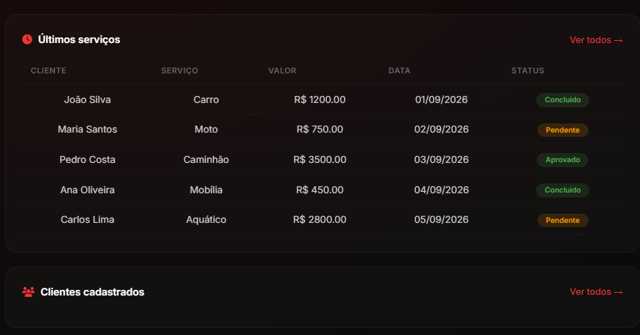
Objetivo: Alterar as informações para aparecer no card e retirar os clientes inexistentes com seus pedidos inexistentes também no outro card.
Dados de teste: Código -> telas -> ADM -> principalFUN.html.
Resultado esperado: Aparecer as informações necessitadas em seu respectivo lugar no card e ter retirado as informações inexistentes.
Status: Em andamento (Kevin: fiz umas pequenas mudanças, se vira no resto).

Botões sem funcionalidades e diferença em outras telas - CT-010
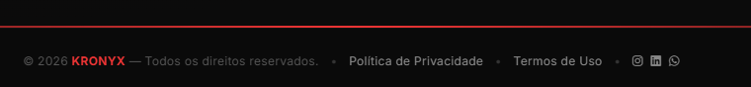
Objetivo: Alterar todas as telas para ter esse rodapé e fazer os botões funcionarem.
Dados de teste: Código -> telas -> todas as telas (Kevin: vou colocar esse rodapé em todas as telas, espero que eu consiga isso).
Resultado esperado: Alteração de todas as telas para ter o mesmo rodapé e os botões estarem funcionando.
Status: Em andamento (Kevin: só falta colocar o código para os botões levar para algum lugar).

Informações incoerentes - CT-011
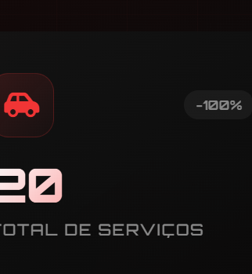
Objetivo: Alterar o -100% e dar uma informação útil e real.
Dados de teste: Código -> telas -> ADM -> principalFUN.html
Resultado esperado: Alteração dessa parte da tela e informação real.
Status: Não executado

Pagamento pendente - CT-012
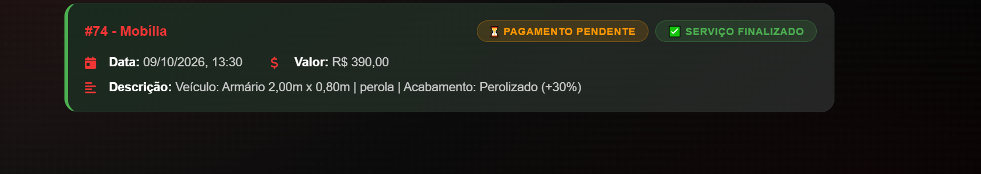
Objetivo: Alterara área de pagamento para poder finalizar definitivamente.
Dados de teste: Código -> telas -> Cli -> principalFUN.html
Resultado esperado: Alteração dessa parte da tela e informação real.
Status: Não executado

